Министерство науки и высшего образования Российской Федерации

Федеральное государственное автономное учреждение высшего образования

МОСКОВСКИЙ ПОЛИТЕХНИЧЕСКИЙ УНИВЕРСИТЕТ (МОСКОВСКИЙ ПОЛИТЕХ)

Факультет информационных технологий

Кафедра «Прикладная информатика»

Форма обучения: очная

Лабораторная работа №2

Реализация структуры Data Vault

по дисциплине

«Хранилища данных»

|  |  |  |
| --- | --- | --- |
| Студент | (личная подпись) | С.М.Шипулин |

Москва 2023

# СОДЕРЖАНИЕ

ПРАКТИЧЕСКАЯ ЧАСТЬ 3

# ПРАКТИЧЕСКАЯ ЧАСТЬ

Нотация IDF3:

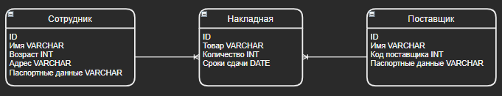

Рисунок 1 – база данных в IDF3

Нотация Data Vault:

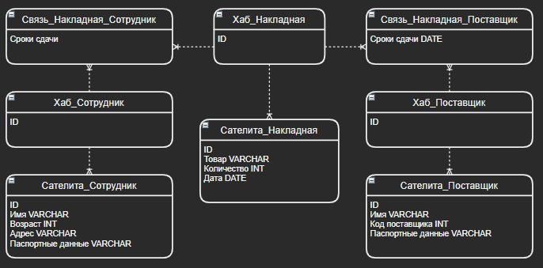

Рисунок 2 – база данных в Data Vault